20 мая 2020
Предмет | ТЕМА | Параграф в учебнике | Классная работа  Ссылка на видео урок | Домашнее задание  (№ заданий, вопросы)
География | Гидросфера и человек  Климат и климатические факторы. Отличие климата от погоды. Атмосфера и человек | §37,45 | https://youtu.be/W49DyfFC9rE  https://youtu.be/35OmZ_bk_Pw | §37,45 читать отвечать на вопросы.
Биология | Урок обобщения по теме «Процессы жизнедеятельности живых организмов» | §45-53 стр.114-133 | - | Повторить теорию §45-53 стр.114-133. Подготовиться к контрольной работе.
Русский язык | Синтаксический разбор простого и сложного предложений. | § 89 | Закрепить теоретический материал.  Упр. № 1,2.(устно)  https://www.youtube.com/watch?v=78VOXaa-cjM | Выучить порядок синт.разбора предложений. (стр.156,157).  Синтаксический разбор первого предложения упр.№5.
Математика | Повторение. Сложение и вычитание рациональных чисел. | П.36 повторить | 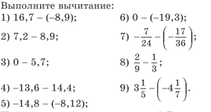 | 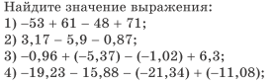
Обществознание | Повторение |  |  | Ответить на вопросы  1. Какие темы мы изучали по обществознанию в 6 классе? 2. Какая тема понравилась больше других? Какие термины и понятия из нее вы считаете самыми важными? (4 – 5 понятий с определениями). 3. Что дало тебе лично изучение этой темы, чему научило, что позволило понять?

